STOWARZYSZENIE „U ŹRÓDŁA” oraz
OŚRODEK ROZWOJU OSOBISTEGO I DUCHOWEGO „TU I TERAZ”
W NOWYM KAWKOWIE www.tuiteraz.eu www.u-zrodla.pl

zapraszają 22-28 lipca na warsztat

TANTRA DLA POCZĄTKUJĄCYCH.
ODZYSKAJ MOC SEKSUALNOŚCI.
W JEDNOŚCI UMYSŁU, CIAŁA I DUSZY
PROWADZI: FREYA
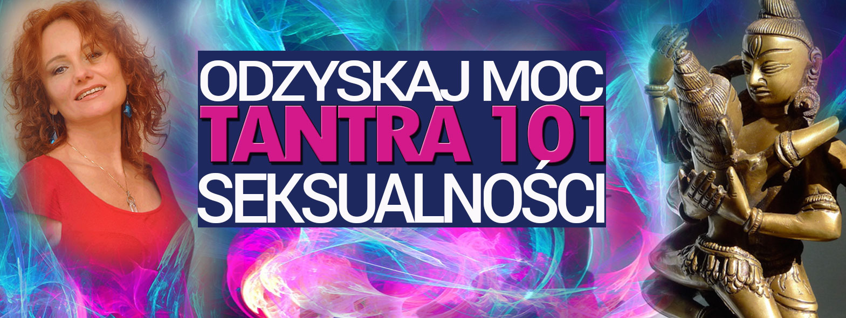

Czy zdarzyło Ci się podczas kochania się, lub zaraz po nim pomyśleć, że to powinno być jakoś

inaczej, więcej, piękniej? A może poczułaś się niezaspokojona, bo Twój partner już był na finiszu, a ty ledwo się rozgrzałaś? Czy będąc w dłuższym związku czułaś/eś znużenie seksem, który dawno stracił ogień i nawet nie chciało ci się zaczynać? Czy kiedykolwiek czułaś/eś pragnienie totalnego połączenia z partnerem/ką jednak zabrakło ci odwagi by się totalnie otworzyć i pokazać swoją bezbronność? A może zdarzyło ci się to raz, lub kilka razy, że dotknęłaś/eś ekstazy poza słowami i nie wiesz jak to powtórzyć?

Jeżeli odpowiedziałeś/aś tak, na choć jedno z tych pytań, intuicyjnie czujesz, że seks to coś więcej. Szczytowe momenty podczas lub po orgazmie przenoszą nas w inne wymiary, poza ograniczenia codzienności, problemy i zmartwienia. Nagle czujesz, że wznosisz się, czujesz się żywa/y jak nigdy dotąd, wypełnia cię światło i radość, w zachwycie chcesz by ta chwila trwała wiecznie...Te właśnie intensywne chwile pełne witalności i wdzięczności zbliżają nas z partnerem spajając związki, dając inspirację i energię do życia w pełni w sypialni i poza nią.

Seks tantryczny nie obiecuje natychmiastowych rezultatów, nie stanowi zbioru gotowych recept. Jednak u osób, które pragną wzbogacić swój związek, seks tantryczny wyzwala specyficzny rodzaj energii, która buduje harmonię, zwiększa intymność i rozkosz.

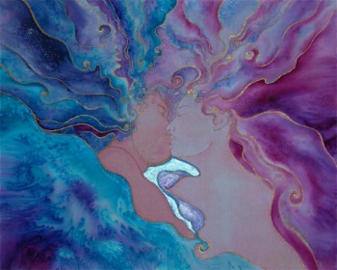
Jeżeli chcesz wznieść swoje życie intymne na kolejny wyższy poziom, ten warsztat pomoże ci odzyskać moc Twojej seksualności i nauczy jak korzystać z niej w każdej dziedzinie życia.
Odkryjesz jak podłączyć się do swojej energii seksualnej, jak używać kreatywnej siły Shakti – żeńskiej siły tworzenia, by żyć swoim największym potencjałem.
Tantra często zwana jest ścieżką ognia i ekstazy, gdyż uczy jak rozniecić ogień energii seksualnej i jak go pielęgnować by doładowywał wszystkie dziedziny naszego życia.

Seks jest najbardziej naturalną i najświętszą rzeczą na naszej planecie. Ale jest też objęty największą ilością zakazów i reguł moralnych, od najmłodszych lat uczymy się go tłumić, mamy często ambiwalentny do niego stosunek – pragniemy jego uświęcenia a jednocześnie słyszymy, że jest zły i grzeszny.

Podczas tego warsztatu, zajmiemy się aspektami świętej seksualności, gdyż jest to najbardziej stłumiony aspekt naszej cywilizacji. Wszystkie ścieżki rozwoju osobistego i duchowego łącznie z jogą zręcznie omijają temat skupiając się na energii serca i tym, co powyżej. Seksualność jest kluczowa dla naszego istnienia, nie możemy istnieć bez niej i potrzebujemy wnieść ją do naszej świadomości. Tantra daje nam pomost łączący duchowość z seksualnością przywracając seksualności świętość i niewinność, pozwalając byśmy mogli cieszyć się sobą, doświadczać błogości i ekstazy i czerpać korzyści z energii Shakti w każdej dziedzinie życia.
Odzyskując swoją seksualność staniesz się silniejszy/a będziesz mieć więcej energii.
Tantra przynosi totalne połączenie na poziomie ciała umysłu i duszy.

Wiele osób unika intymności, ze względu na złe doświadczenia, uprzedzenia religijne i kulturowe, stłumione i niewyrażone emocje przenoszone z codziennego życia do sypialni.
Tantra nie boi się cienia, uważając tzw. “negatywne emocje” jako źródło energii, która uwolniona może przyczynić się do naszego rozwoju, zdrowia, obfitości i szczęścia. Podczas tego warsztatu będziemy doświadczać różnorodnych aspektów siebie nie wykluczając żadnego z nich. Będzie miejsce na radość i smutek, zabawę i powagę, śmiech i złość, ekstazę i uwalnianie lęku, wstydu i poczucia winy byśmy mogli przyjmować życie takie jakim jest i w każdym jego aspekcie znaleźć piękno i miłość.

Tantra 101 może przynieść Ci wiele korzyści: więcej energii, kreatywności, pewności siebie, równowagę hormonalną, pogłębianie relacji, przyjemność wielokrotnych orgazmów całego ciała, pasję, harmonię i obfitość. Tantra może zmienić i przetransformować Twoje życie. Podczas mojej pracy widziałam to setki razy, sama jestem tego przykładem.

Tematy poruszane podczas warsztatu:
- Shiva-Shakti – świadomość i energia – podstawowe filary Tantry
- Męskość i Kobiecość
- Obecność i ekstaza
- Poznaj swoje ciała (fizyczne, emocjonalne, energetyczne, duchowe)
- Moc Oddechu
- Moc Cienia
- Sztuka dotyku
- Sztuka Rytuału
- Stuka orgazmu
- Święty seks

Dla kogo?
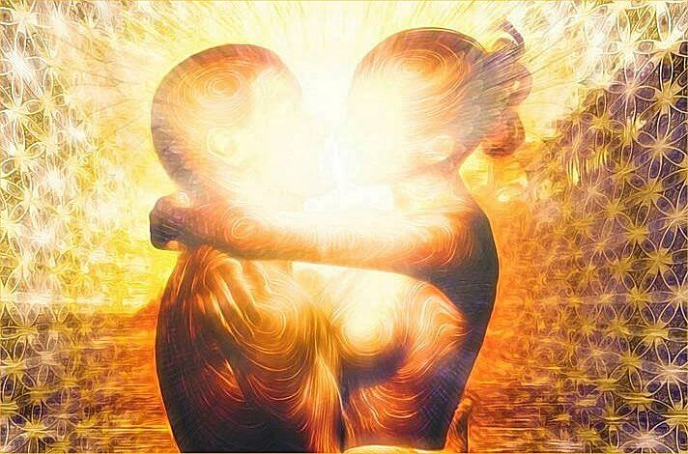
Warsztat przeznaczony jest dla singli i par, początkujących i średniozaawansowanych w sztuce Tantry. Freya wyposaży cię w wiele prostych narzędzi do stosowania w codziennym życiu, które mogą uczynić kwantowy skok w sposobie przeżywania Twojej seksualności, poprawić relacje ukochaną/ym, zwiększyć witalność wnieść do życia pewność siebie i pasję, których pragniesz. Szlifując swoje umiejętności Tantryczne, zaczynasz taniec miłości ze wszystkim, co cię otacza.

Ten warsztat jest dla Ciebie, jeżeli:
- Pragniesz większej bliskości ze swoim/ą partnerem/ką
- Chcesz przenieść swoją intymność na wyższy poziom
- Chcesz poczuć siebie, jako pewną swojej wartości istotę seksualną bez względu czy jesteś singlem/ką czy w związku
- Chcesz poznać siebie by przyciągnąć związek, o jakim marzysz
- Pragniesz więcej pewności siebie, energii i kreatywności
- Chcesz więcej pasji w życiu
- Pragniesz odczuwać silniejsze orgazmy i wielokrotne orgazmy całego ciała
- Masz przeczucie że seks może być duchowym spotkaniem i chciał(a)byś tego doświadczyć

Metody i praktyki wykorzystywane podczas warsztatów

Tantra: Ścieżka Przyjemności Intymności i Ekstazy

Wiele osób, gdy po raz pierwszy usłyszy to słowo kojarzy je z jogą, kamasutrą lub z hinduskimi rytuałami wielogodzinnego seksu bez szczytowania.

Tantra to o wiele, wiele więcej. Studiując Tantrę, możesz nauczyć się jak przedłużyć stosunek, i jak osiągać wielokrotne orgazmy, ale i jak kochać się ogniście i osiągać ekstazę, bliskość i zjednoczenie z partnerem, o jakim marzysz. To starożytna ścieżka rozwoju, skarbnica wiedzy na temat życia, psychologii, seksualności i duchowości. Nie jest jednak religią. Nie ma tu Bogów ani doktryn, w które masz uwierzyć. Tantra daje ci narzędzia do doświadczania. Możesz z niej czerpać na tyle na ile jesteś gotowy/a. Możesz nauczyć się jak medytować, jak aktywować energię kundalini, jak relaksować się, jak praktykować święty seks, jak osiągnąć orgazmy, jak wykorzystać energię orgazmu do realizowania swoich marzeń, jak osiągać wyzwolenie a nawet oświecenie.

Tantra 101 to w pełni oparty na doświadczani warsztat, zawiera elementy starożytnych nauk Shivaistycznej Tantry, Tantry Szamańskiej, masażu tantrycznego a także Tantry zachodniej – łączącej współczesną psychologię i seksuologię ze starymi tradycjami tantrycznymi. Warsztat oparty na naukach legendarnej Margot Anand, Johna Hawkena, OSHO, Santoshi, Shachara i innych nauczycieli, których miałam okazję poznać.

Tantra traktuje rzeczywistość zewnętrzną, jako manifestację twojego wnętrza, zatem relacje tantryczne - to tak samo droga do własnej duszy, jak i do duszy twojego partnera/ki. Co ważniejsze, Tantra zaleca wyjść poza nasze przeszłe doświadczenia, nakazy społeczne, kulturę i religijne uwarunkowana na temat seksu i relacji. A łamiąc utarte modele i schematy rzeczywistości w sobie i w naszych relacjach możemy mieć większy wpływ na wszystkie inne aspekty życia - finanse, karierę, cele życiowe, zdrowie, rodzinne, duchowość i wiele, wiele więcej.

Szamanizm seksualny

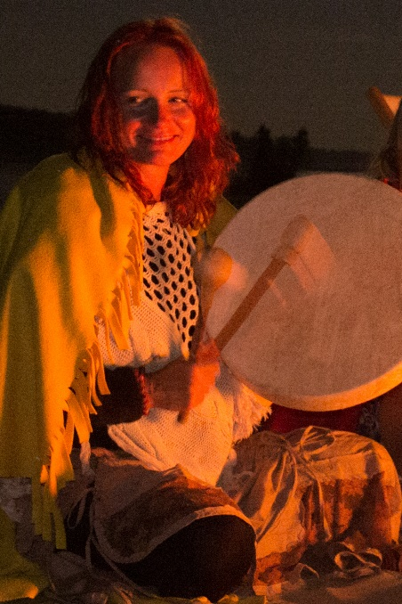
Szamanizm jest starożytną sztuką uzdrawiania i sposobem życia. Nauki szamańskie skupiają się na połączeniu z naturą i odnajdywaniu dobrostanu w harmonii z wszelkimi przejawami istnienia. Istotne aspekty sztuki szamańskiej to podróże szamańskie, ceremonie wszelkich aspektów życia, święty taniec i pielgrzymki do miejsc mocy w przyrodzie. Wszystkie kultury świata ( w tym i Tantra) u zarania swoich dziejów mają korzenie szamańskie. Zanim powstało pismo, zanim wykształciły się warstwy społeczne, kapłani, wojownicy, mędrcy, artyści – wszyscy żyli we wspólnotach, blisko ziemi, czcząc potęgę natury, żywioły, w harmonii ze sobą z otaczającym światem. Seksualność, – jako naturalna siła kreacji była czczona, a kobiece łono uważano za święte miejsce. Czczono Bogów i Boginie, akt seksualny był świętym aktem tworzenia. Nasi przodkowie byli szamanami. Wszyscy w większym lub mniejszym stopniu czujemy to, dlatego ciągnie nas do przyrody, do rytuałów i ceremonii. W dzisiejszych czasach odkrywamy szamanizm na nowo, poprzez książki, podróże do miejsc mocy, spotkania z szamanami z różnych rdzennych kultur, którzy coraz bardziej otwarcie dzielą się swoją wiedzą. Tantra – zanim została spisana była uprawiana przez stulecia w surowej ‘dzikiej” postaci czczenia natury, seksualności, kobiecości i męskości jako przejawów boskości.

Ecstatic Dance
Ecstatic dance, nazywany także trance dance, medytacją w ruchu ma korzenie w tradycjach szamańskich. Na całym świecie rdzenni mieszkańcy wiosek tańczyli przy ogniu wchodząc w trans. Tańczyli, by przygotować się do wojny, do wesela, na narodziny, poczęcie, by uzdrowić siebie lub kogoś w wiosce.
Ecstatic dance tańczą na całym świecie wszyscy - starzy, młodzi, duzi i mali, szczupli i puszyści, biznesmeni i hipisi, studenci i robotnicy. Bo taniec nie zna granic i podziałów, nie ma "kroków, których trzeba się uczyć. Taki taniec wszyscy znamy - mamy go w swoim ciele w genach. Podczas Ecstatic Dance wszyscy jesteśmy tancerzami, członkami jednego miejskiego plemienia. Zasada tańczenia jest prosta: pozwól swojemu ciału poczuć muzykę i poruszaj się swobodnie. Tańcz jak gdyby nikt nie patrzył! ( bo nikt nie patrzy, nie ocenia, każdy jest zajęty swoim transem)
Podczas takiego tańca, uwalniasz stres, rozluźniasz ciało, uspokajasz umysł, łączysz się z sobą i pozostałymi osobami na parkiecie.
Możesz tańczyć w intencji - wtedy przeżycia mogą być głębsze - daj się sobie zaskoczyć .

Medytacje aktywne OSHO
Inspirowane sztuką medytacji z całego świata zostały dostosowane do potrzeb współczesnego człowieka przez genialnego mistyka OSHO, który połączył korzyści tradycyjnej medytacji z ruchem, dźwiękiem i tańcem. Od klasycznych medytacji różnią się tym, że posiadają aktywną część, która pozwala uwolnić napięcia poprzez ruch taniec, oddech, wirowanie, śmiech, płacz lub krzyk. Po takim emocjonalno-fizycznym oczyszczeniu z łatwością możemy przejść do dalszych etapów medytacji.

Medytacje Aktywne, traktują ciało jako portal do relaksacji. Ciało współczesnego człowieka pełne jest napięć i stresu – co wielokrotnie uniemożliwia wejście w stan głębokiego relaksu. Dlatego na początku Medytacji Aktywnych wprowadzamy się w ruch (dynamiczne ćwiczenia w celu uwolnienia stresu z ciała – trzęsienie się, skakanie, taniec, wirowanie, oddech, dźwięk, krzyk, katarsis) w celu odblokowania napięć i głębokiego oczyszczenia ciała. Wtedy bez wysiłku, wchodzimy w fazę ciszy, odpoczynku i głębokiej medytacji. Każda medytacja zawiera muzykę, która została specjalnie dobranego do określonego rodzaju medytacji.
Ogólne Korzyści z praktykowania Medytacji Aktywnych:
- Regeneracja systemu nerwowego,
- Oczyszczenie podświadomości,
- Wyraźna poprawa koncentracji i pamięci,
- Podniesienie poziomu energii,
- Harmonijna komunikacja z samym sobą i z otoczeniem,
- Odnowa biologiczna, odmłodzenie całego organizmu,
- Poprawa stanu zdrowia.

Drama
Praca z ciałem, improwizacje, wchodzenie w role. Codzienne życie to ciągła improwizacja, a my niczym aktorzy na scenie musimy się odnajdywać w różnych sytuacjach i relacjach. Nie możemy wszystkiego zaplanować i na wszystko się dobrze przygotować, to przez większość życia chcąc nie chcąc wchodzimy w nieznane. W improwizacjach dramowych każda scena jest taką „nieznaną”. Bawiąc się w improwizację, uświadamiamy sobie nasze zachowania i opcje wyboru w codziennym życiu.

O prowadzącej:


Freya
Nauczycielka Tantry i trenerka z ponad 15 letnim doświadczeniem, tłumaczka, , certyfikowana facylitatorka medytacji OSHO, Life&Tantra coach, praktyk pracy z ciałem i oddechem. W swojej pracy skupia się na uzdrawianiu relacji, seksualności, relacjach oraz intymnej komunikacji, prowadzi tantryczne kręgi kobiet, warsztaty tantryczne, medytacje OSHO, praktykuje masaż Tantryczny oraz coaching relacji intymnych. Po latach pracy szamańskiej poczuła wołanie Devy Kakao by z nią pracować i dzielić się jej uzdrawiającą mocą podczas ceremonii Cacao i Ecstatic Dance.
www.facebook.com/freya.tantraway

TERMIN: 22-28 lipca (sobota – piątek)
ZACZYNAMY: 22 lipca o godz. 18
KOŃCZYMY: 28 lipca ok. godz. 14 obiadem
CENA WARSZTATU: 800 zł
PROMOCJA: cena warsztatu wynosi 700 zl przy wpłacie zaliczki do 22 maja
CENA POBYTU: wyżywienie 65 zł dziennie (3 posiłki wegetariańskie)
Noclegi – w zależności od standardu od 32 zł do 85 zł za noc;
ośrodek sprzedaje wyłącznie całe pakiety pobytowo/ warsztatowe

KONTAKT: www.tuiteraz.eu, kawkowo@tuiteraz.eu
biuro: 0662759576
Jacek Towalski 0602219382,
Maja Wołosiewicz - Towalska 0606994366,

MIEJSCE: Ośrodek Rozwoju Osobistego i Duchowego „Tu i Teraz”,
Nowe Kawkowo www.tuiteraz.eu

ZAPISY:
- Konieczna jest rejestracja mailowa na adres kawkowo@tuiteraz.eu (z podaniem imienia i nazwiska, numeru telefonu, daty i tytułu wydarzenia);
- Dopiero po otrzymaniu maila potwierdzającego, prosimy o wpłatę zaliczki w ciągu tygodnia od zgłoszenia; brak wpłaty zaliczki w ciągu 7 dni anuluje rezerwację za warsztat i pobyt;
- Wpłata zaliczki jest równoznaczna z akceptacją regulaminu ośrodka (otrzymanego mailem po zgłoszeniu);
- Zaliczkę w wysokości 300 zł prosimy wpłacać na konto Ośrodka Rozwoju Osobistego „Tu i Teraz” z podaniem imienia i nazwiska oraz opisem:
„zaliczka za pobyt 22-28 lipca 2017”.
- Na dwa tygodnie przed zajęciami zaliczka nie będzie zwracana.
- W razie zwrotu zaliczki ośrodek potrąca 20 zł na opłaty manipulacyjne.

Numer konta: 92 1020 3541 0000 5502 0206 3410
BANK PKO BP

